На этой неделе мы изучаем:

Тема: «Одежда. Обувь. Головные уборы»

Родителям рекомендуется:
1.Рассмотреть с ребёнком картинки. Закрепить в речи обобщающее слово «одежда». Из каких частей состоит одежда, как за ней ухаживать.
2.Рассмотреть обувь, закрепить обобщающее слово «обувь», из каких частей состоит, как нужно ухаживать за обувью.
3.Рассмотреть головные уборы. Закрепить в речи обобщающее слово «головные уборы». Для чего нужны головные уборы.
Назови, что нарисовано на картинках. Скажи, как все это назвать одним словом.
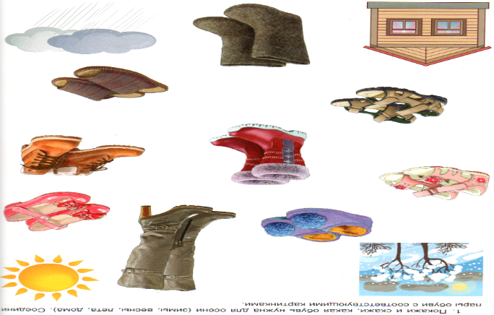
Одежда Обувь

Головные уборы

1. Игра «Один – много»
Футболка – футболки – много футболок.
Носок – носки – много носков.
Платье – платья – много платьев.
Фартук – фартуки – много фартуков.
Юбка – юбки – много юбок.
Рубашка – рубашки – много рубашек.
Шуба – шубы – много шуб.
Плащ – плащи – много плащей.

2. Игра: «Из чего – какой?»
Шапка из шерсти – шерстяная.
Платок из шёлка – шёлковый.
Панама из хлопка – хлопковая.
Кепка из кожи – кожаная.
Ушанка из меха – меховая.

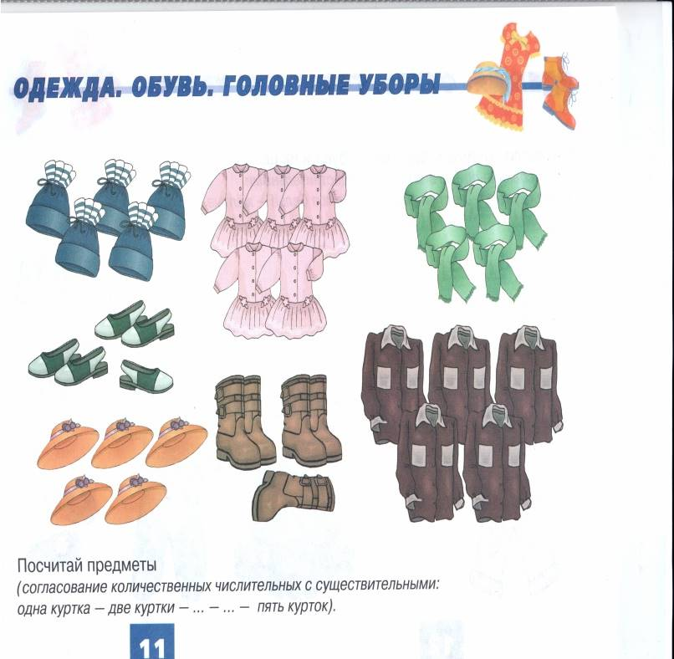
3. Игра: «Посчитай предметы»
(согласование количественных числительных с существительными
одна куртка – две куртки – пять курток)
4. Игра: «Назови по материалу»
Обувь из кожи – кожаная.
Обувь из резины – резиновая.
Обувь из материи – матерчатая.
Обувь из замши – замшевая.
Обувь из меха – меховая.

